

REGULAMIN DOLNOŚLĄSKIEGO KONKURSU PLASTYCZNEGO
„PSIAKI, KOCIAKI I INNE ZWIERZAKI”

Cele konkursu
* prezentowanie możliwości twórczych dzieci i młodzieży w dziedzinie plastyki
* zdobywanie i poszerzanie wiedzy na temat zwierząt znanych i nieznanych
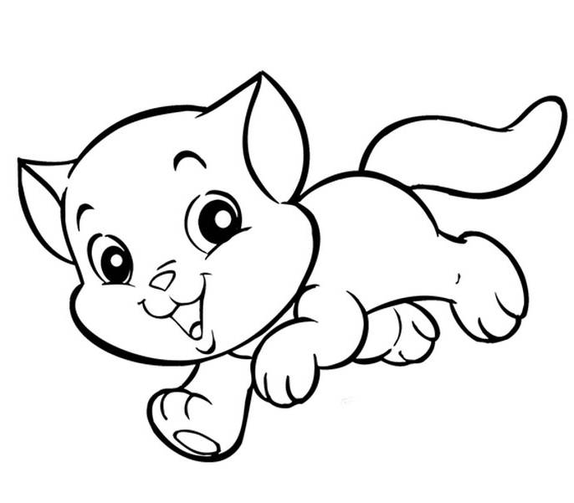
Uczestnicy
Do udziału w konkursie zapraszamy przedszkola, uczniów szkół podstawowych, ponadpodstawowych, a także wychowanków domów kultury, świetlic oraz placówek opiekuńczo - wychowawczych.
Kategorie wiekowe
* 4 – 6 lat
* 7 – 9 lat
* 10 – 12 lat
* 13 i więcej lat

Temat konkursu
„Psiaki, kociaki i inne zwierzaki”

Technika i format
* prace płaskie (nie dopuszczane są prace przestrzenne i z gliny)
* format A4 - A2 (prace mniejsze lub większe nie będą oceniane)
* prace nie mogą zawierać gotowych elementów
* prace nie mogą być oprawione, rolowane ani składane.
Do prac należy obowiązkowo dołączyć:
- Załącznik nr 1 – metryczka, podpisana zgoda i klauzula informacyjna ( trwale zamocowana na pracy)
- Załącznik nr 2 - lista uczestników, oświadczenie nauczyciela/opiekuna/rodzica
Termin nadsyłania prac: 02.10. 2026
Prace bez załączników nr 1 i 2 nie będą oceniane przez jury.
O wynikach konkursu placówki zostaną poinformowane pocztą elektroniczną.
Prace nadesłane na konkurs przechodzą na własność organizatora i nie będą odsyłane. Nagrody nieodebrane w ciągu 7 dni nie będą odsyłane i pozostają do dyspozycji organizatorów.
Rozpatrywane będą tylko prace indywidualne.
W trakcie wręczania nagród i podsumowania konkursu będzie prowadzona zbiórka karmy dla zwierząt a także makarony, kasze, ryż, koce oraz smycze, które zostaną przekazana do legnickiego schroniska dla zwierząt. Prosimy o włączenie się w akcję.
Prace należy nadsyłać na adres: Młodzieżowe Centrum Kultury
59-220 Legnica ul. Mickiewicza 3 tel. (076) 723 33 49
…………………………………………………………………………………………
Załącznik nr 1 – trwale zamocowany na pracy
METRYCZKA PRACY
Autor pracy :  Imię i nazwisko  Wiek | ……………………………………………………………………  ……………………………………………………………………
Dane teleadresowe:  Nazwa szkoły/placówki  Dokładny adres  Nr telefony  Adres mailowy | ……………………………………………………………………  …………………………………………………………………………………………………………………………………………  ……………………………………………………………………
Nauczyciel/rodzic/opiekun*:  Imię i nazwisko  telefon  * właściwe podkreślić | ……………………………………………………………………  ……………………………………………………………………

ZGODA NA WYKORZYSTANIE WIZERUNKU DZIECKA
Oświadczam, że wyrażam zgodę na umieszczanie i rozpowszechnianie zdjęć i filmów zawierających wizerunek mojego dziecka ……………………………..…….…zarejestrowany podczas udziału w Dolnośląskim Konkursie Plastycznym „Psiaki kociaki i inne zwierzaki„ organizowanym przez Młodzieżowe Centrum Kultury w Legnicy. Rozpowszechnianie zdjęć oraz materiałów filmowych może nastąpić na terenie Młodzieżowego Centrum Kultury w Legnicy, a także w mediach: Internecie, prasie, telewizji poprzez publiczne wykonanie, wystawienie, wyświetlenie, odtworzenie oraz nadawanie i emitowanie, a także publiczne udostępnienie utworu w taki sposób, aby każdy mógł mieć do niego dostęp w miejscu i czasie przez niego wybranym bez ograniczeń czasowych. Jednocześnie przyjmuję do wiadomości, że wizerunek mojego dziecka będzie wykorzystywany tylko i wyłącznie w celu promocji działalności statutowej Młodzieżowego Centrum Kultury w Legnicy.
Zrzekam się praw związanych z kontrolą i zatwierdzaniem każdorazowego wykorzystania materiału przez Młodzieżowe Centrum Kultury z wizerunkiem mojego dziecka/dzieci.

........................................................................................................
(data imię i nazwisko oraz podpis rodzica/opiekuna prawnego)

KLAUZULA INFORMACYJNA
Oświadczam, że zapoznałem/łam się z Klauzulą informacyjną dotyczącą ochrony danych osobowych zamieszczoną na stronie www.mck.legnica.eu w zakładce RODO

…..........................................................................................................
(data imię i nazwisko oraz podpis rodzica/opiekuna prawnego)

Załącznik nr 2

…………………………………………….. ……………………………………
(miejscowość i data) ( placówka)

LISTA UCZESTNIKÓW Dolnośląskiego Konkursu Plastycznego „Psiaki kociaki i inne zwierzaki ”

1.
2.
3.
4.
5.
6.
7.
8.
9.
10.

OŚWIADCZENIE NAUCZYCIELA/OPIEKUNA/RODZICA
- Praca konkursowa została wykonana samodzielnie przez uczestnika, nie była wcześniej zgłoszona w innych konkursach ani nie zdobyła nagrody bądź wyróżnienia.
- Organizator zastrzega sobie prawo do publikowania, prezentowania prac konkursowych w celach promocyjnych (niekomercyjnych), w mediach, na stronach internetowych oraz wydawnictwach drukowanych i elektronicznych. Ponadto zastrzega sobie prawo do nieodpłatnego przekazania prac na cele statutowe placówki (koncerty, spotkania, akcje charytatywne itp.)
Nadesłanie prac jest równoznaczne z akceptacją regulaminu.

……………………………………….
podpis nauczyciela/opiekuna/rodzica

